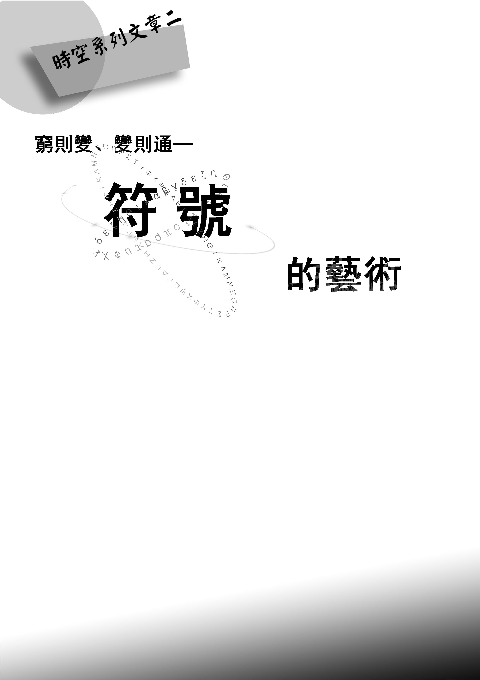
賀培銘教授曾在課堂上說過：「培養好的notation習慣，是幫助計算正確很重要的一步。」這句話的確有道理，身為物理系的學生，讀書、寫作業都離不開大量符號，如果沒有好的習慣，常常會被花花綠綠的符號弄到頭昏腦脹；即便不然，改作業的老師或助教也會被學生亂七八糟的符號弄到頭昏腦脹。雖然符號本身是抽象的、不具有實際意義；但隨著時代的進展，人們仍然有一些約定俗成的習慣。若未能將這些習慣納入考量，就不容易好好使用這些看起來五花八門的符號。

符號之所以被創造出來，是為了簡化思考過程、節省計算時間、方便使用者互相溝通，代表著各種觀念或物理量的符號更是要力求簡潔，以不讓使用者混亂為原則。不過很可惜的是，多數人常常看到一堆數學符號就會暈頭轉向，這應該不是發明符號的人所樂見的。
在這篇文章中，我想要以自身學習物理、數學過程中所遇到的一些符號為例，觀賞他們的美與趣味。當我們跳脫物理與數學實質的內涵，以欣賞的角度去看待各式各樣符號，其實常常會有物外之趣。請各位讀者跟著我的介紹，與我一起看看各種符號的由來，了解其外在美和內在美。
作者 廖鴻仁
好符號的資格
要讓物理定律看起來有數學美，就必須用美麗的符號來描述。好的符號應該要具備五項要件，分別是確定性、簡明性、方便性、啟發性與和諧性。
構成符號外在美的條件就是「確定性」、「簡明性」與「方便性」。所謂確定性是指符號不應該造成混亂，要能明確表示其意義。簡明的符號則是用來節省語句，不讓多餘的符號花邊或文字敘述將重要的事物稀釋掉，最好的例子便是以na取代n個a相乘。
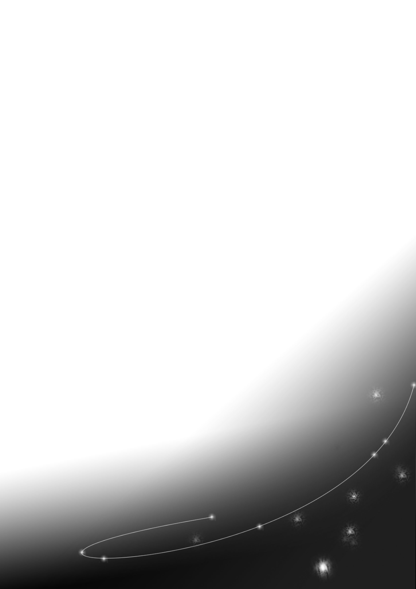
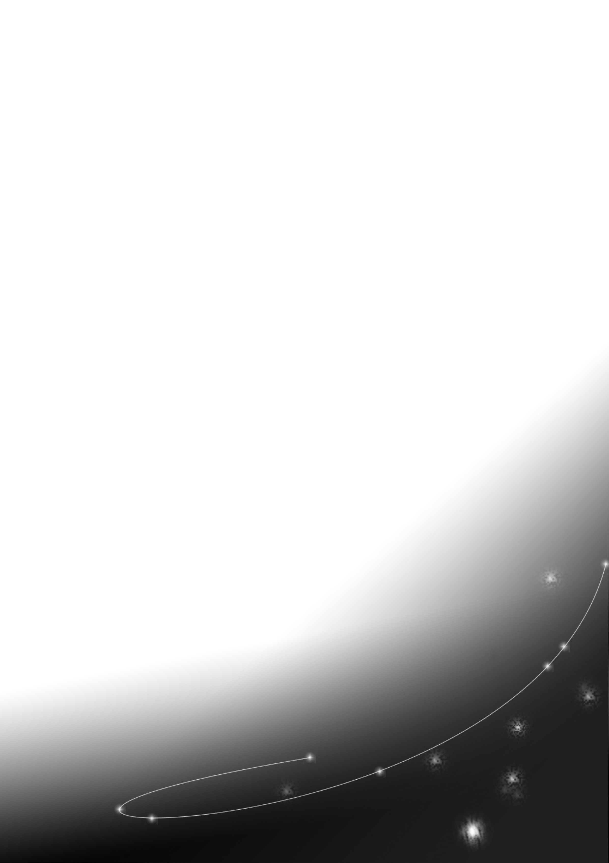
接著談談最重要的方便性。如果符號不比直接書寫文字更方便，那這個符號也不必用了。事實上，根據我們書寫的工具，我們不可能寫出長相超過二維的符號。所以三維的n階矩陣雖然勉強可寫成n個二維的n階矩陣，卻不算是一種方便的符號。但是在應用上，我們還是必須使用如三階張量這樣的東西，所以人們才創造了張量的符號。目前被多數人所接受的張量符號正是一種既確定、簡明，又方便的符號，如表一所示。張量符號的產生，也是人類為了克服書寫工具的限制而絞盡腦汁的結果。
張量 | 符號例 | 分量數(n維空間中)
零階張量(純量) | a | 1
一階張量 | 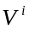 | n
二階張量 | 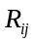 | n²
三階張量 | 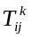 | n³
再來是組成內在美的「啟發性」與「和諧性」。其中啟發性比較不容易達成。試想，在創造符號的時候，還要能考慮各種相似的概念，以使看到這個符號的人能夠觸類旁通。這種事不是每個符號發明人都辦得到的。例如微分連鎖律，如果用拉格朗日(J. L. Lagrange)的記號寫，是
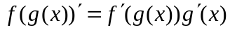，
但是用萊布尼茲(G. W. Leibniz)的記號寫，就是
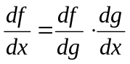。
後者看起來像是把dg約分了，是一種有啟發性的符號。
- 表一 一些簡單的張量符號。
最後一項和諧性，就是造成符號美感最不可或缺的一點，底下列出三條相當具有對稱美感的恆等式。
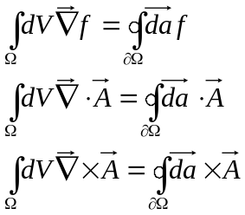，其中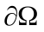是三維區域的表面，而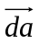是其朝外的有向面積元。
這三條恆等式的證明不難，有興趣的人可以自行驗證看看。之所以稱這些等式有和諧性，是因為可以由其抽取出很漂亮的積分算子恆等式：
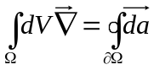。
此等式正好表現出微積分符號的美感。
能夠同時具備這些特性，才是能夠將物理的美展現在眾人面前的上等符號，也才是最好的物理工具。
好像看得懂又好像看不懂
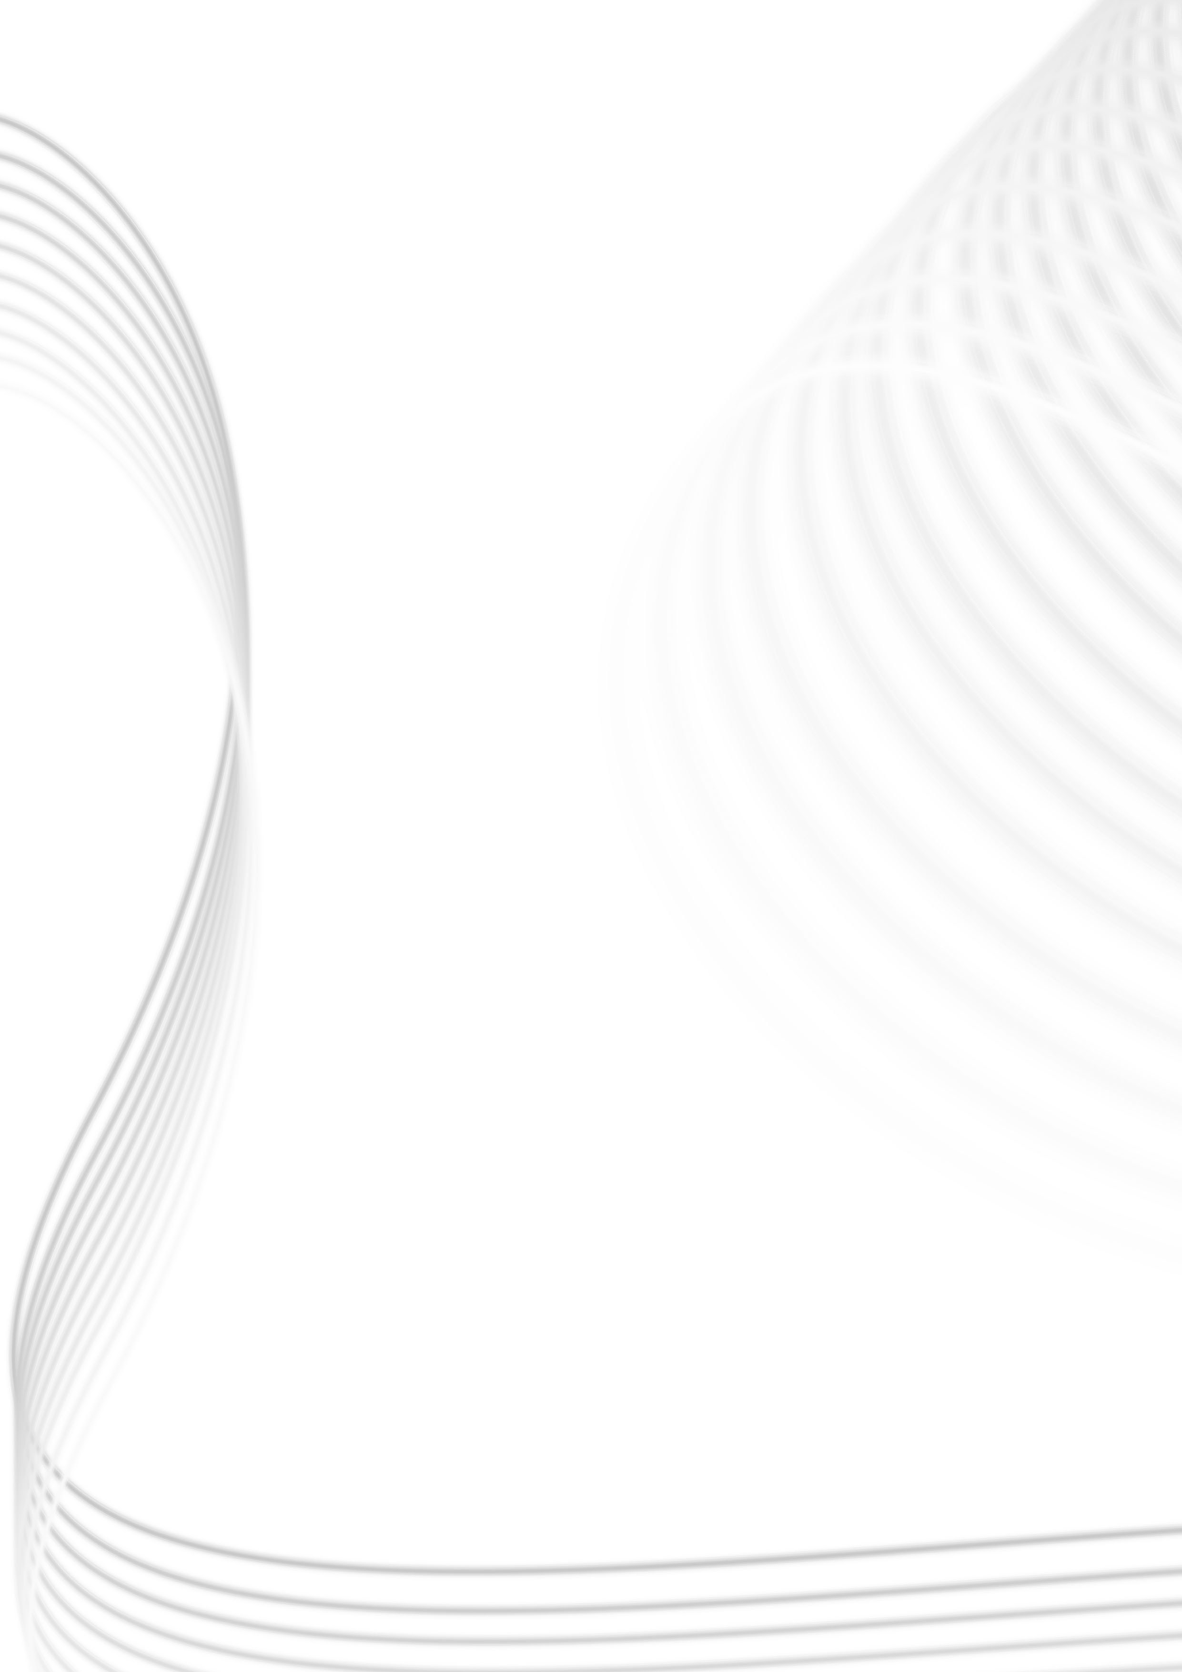
物理上常用的符號很多，有些符號一看就知道其由來，有些則想破頭也想不出來。直接取用代表字字首的符號最容易看懂。像是E代表了電場(electric field)；dx則是x的微分(differential)；m被用於表示質量(mass)；F代表了力(force)等等。有些符號則需要稍微動動腦才能看出意義，像萊布尼茲把「相似」(similar)的s旋轉翻轉後，成為幾何上用來表示相似的符號──「~」。
不過常用的符號並非都是單純的字首符號，這正是符號的好玩之處。例如高中學生常看不懂的數系符號Q、Z；讀熱力學時，也會遇到像U、S等光看字面不容易了解的符號。有時候，更讓人困惑的不是符號本身，例如狹義相對論的常用符號有β 與γ，但卻沒有α；另外，克卜勒(J. Kepler)將對數(logarithm)簡寫為log，但為什麼我們要稱log為「對數」呢？這些都是頗有趣的例子，當我們了解其背後的意義，其實也是進一步了解科學發展的時空背景以及發明者的想法。
有理數系的符號Q，來自於有理數為整數與整數的商(quotient)，才以字首Q來代表全體有理數。類似的情況發生在整數系，德文中的zahlen就是整數之意，故取其字首化為整數系的符號Z。其實會發生看不懂符號來源的事情，最主要的原因是不了解創造符號的人是誰，是哪國人，在什麼背景下創造這個符號，以及創造的過程。而看不懂符號來源時，常常容易記錯定義，進而開始混亂了。
再來讓我們看看熱力學中U和S的來歷。內能(internal energy)以U為其代號，是從克勞修斯(R. Clausius)開始的，當時克勞修斯只知道這是H與「內功」的和是一個狀態函數，但因不清楚內功的表達式，所以才用一個代號U表示。至於他的理由已難以考證，或許是因為個人喜好吧。後來凱爾文(W. Thomson, 1st Baron Kelvin)才稱U為內能，所以U這個符號確定不是來自於「內能」，而是先有符號U才有內能這個名詞。
常見的熱力學變數S也是克勞修斯所命名。原本S被克勞修斯拿來代表「轉變的當量值」，後來他又在論文中更名為熵(entropy; 德文為entropie)，字源是希臘字「轉變」(τροπη)，拼字則與能量(energy; 德文為energie)相仿，這是因為他認為熵與能量關係密切，所以連名稱也故意讓他們看起來很像。
仔細對照德文字母順序(同英文字母順序)會發現P、Q、R、T、V都已經有被使用於熱力學中。說不定選用字母U與S只是為了把空缺補齊？

至於狹義相對論中關於α 的問題，雖然讓人覺得很奇怪，不過很快就會聯想到，或許是因為α 另有用途，所以才沒有用它。我認為有兩種可能，第一種是精細結構常數(fine structure constant)，也就是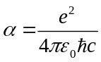，不過當時量子物理還不夠成熟，人們對精細結構的了解應該還不多，所以這個可能性較低。至於第二種，則是以古典理論研究光速時會遇到的參數：曳引係數α，其中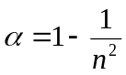，n為介質折射率，這是一個在探討介質如何帶動以太時所使用到的參數。曳引係數的相關研究與相對論的關係較密切，所以其可能性自然高了些。
「對數」的問題則要回溯到其剛傳入中國的時候才能說清楚了。在清代時薛風祚與來華教士穆尼閣(J. S. Smogolenski)合編的《比例對數表》中，log b的b被稱為「真數」並沿用至今，但log b有個現在不再使用的名稱──「假數」，將真數與假數對列成的表，就稱為對數表。假數這個名詞現在大概已經沒有人在使用了，所以對現在的學生來說，才會對「真數」、「對數」這種名詞感到困惑。
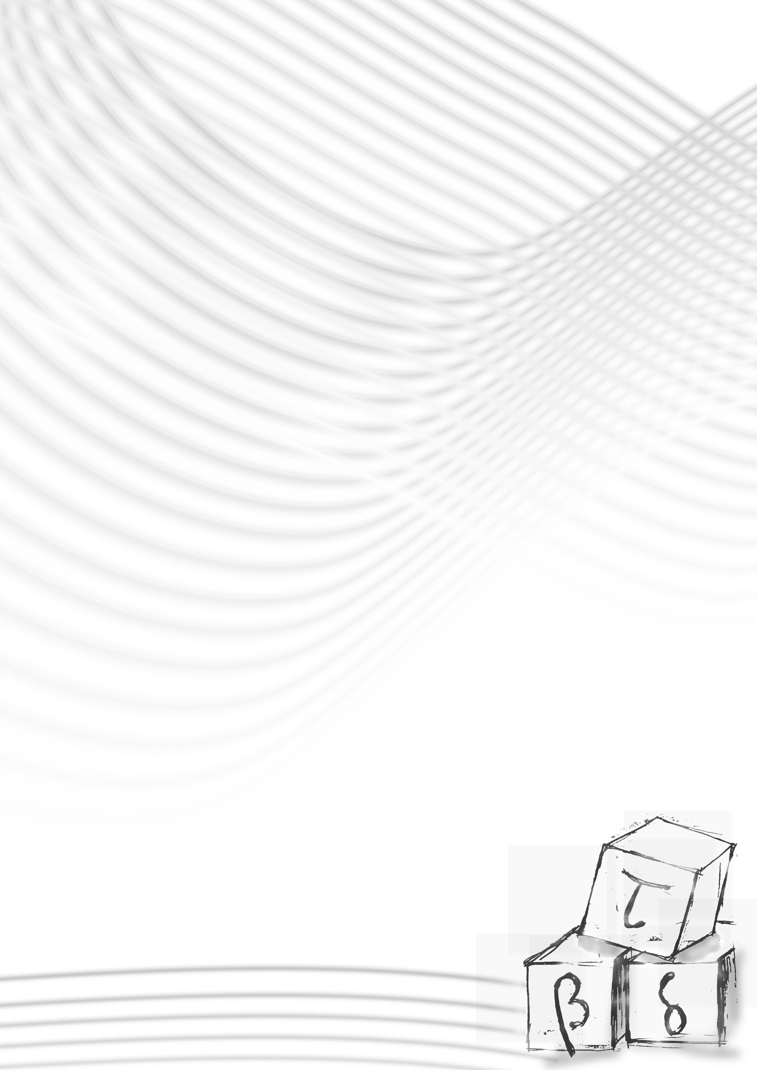
發展史長達千年的符號
大多數符號並非由一個人確定下來之後就傳頌千古，通常必須經過些許時間演變才發展成為今天所使用的形狀。就拿最廣泛被使用的加減乘除等運算符號來說，人類曾經覺得加法等運算是非常顯而易見、不須要特地描述、只要看到就能理解的過程，所以起初這些運算是沒有符號的。
但是，一旦要記錄的不只是數字，必須詳細寫下運算的過程時，人們就開始煩惱應該用何種符號來表示。以加法符號「+」為例，古埃及人用的是他們最拿手的象形符號，形狀為一個向右走的人的兩條腿。至於古巴比倫人，最初他們並沒有將加法的過程寫下，也就是用楔形文字直接寫出經過加法運算後的結果，後來才漸漸出現使用文字「tab」表示加號的文件。而在過去一千年內，為了表示加法的，有人嘗試過「&」的原形，也就是拉丁文「et」，甚至也有人用過古德文Plus的字首P。
十五世紀末，有人開始使用現在我們所習慣的加號──「+」。在漫長的歷史中，還有許許多多嘗試創造加法符號的故事，可是這些符號後來也都被淘汰了。直到十六、十七世紀，那時的論文開始大量使用「+」，這才算是確立了「+」的正統地位，即使德國數學大師萊布尼茲曾提出以「」代表相加，也不能再動搖「+」的地位了。在傳入中國後，清代數學家李善蘭為了避免算符「+、–」與中文數字「十、一」混淆，特以篆文的丄(上)、丅(下)表示；但如今我們也都還是使用「+、–」了。
萊布尼茲巧設微積分符號
微積分符號的發展與運算符號相似，也嘗試過各種想到的文字圖形才有了今天簡單、好用而且美妙的符號。眾所皆知，歷史上承認的微積分創始人是牛頓(I. Newton)與萊布尼茲，而這兩人分別創用了不同的符號。
牛頓所創的導數符號是，至今雖仍被一些物理界人士使用，但仍沒有萊布尼茲給出的符號普及。後來漸漸有人需要更高階微分的符號，於是ddx、dddx等符號開始流行起來。但是再更高階的微分還這樣記就太過繁瑣了，於是萊布尼茲又用了d^{n}x來表示n階微分。拉格朗日則在這段歷史中貢獻了f’(x)、y’兩種記號表示導數。至今，這些表示導數的符號都還很常見，在不同的場合我們甚至還能選擇比較適合的導數符號來用。
積分符號就沒有微分這麼幸運，積分的概念雖然簡單，但是要將它符號化卻很困難，所以它不是一開始就有那麼方便的符號可以使用。最初萊布尼茲用「omn. L」表示「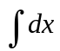」其中omn.相當於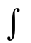，而L相當於dx。類似於d取自拉丁文「分細」(differentia)，omn.是拉丁文「全部」(omnia)的縮寫，之後萊布尼茲寫出更有用的積分符號時，還是用拉丁文「和」(summa) 的字首變形而成。有了不定積分的符號後，要創造別的積分符號就相對簡單多了，歐拉(L. Euler)在這個基礎上寫出二重不定積分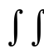，拉格朗日則開始使用三重積分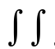。繼微分之後，不定積分有了記號，但定積分呢？我們現在會認為定積分的記號很直覺，只是在不定積分符號上加入積分上下限，但其實定積分的符號，要等到法國數學家傅立葉(J. B. J. Fourier)在1822年發表了他的著作《熱的分析理論》(Théorie analytique de la chaleur)時才正式出現在文獻中。該篇著作中，他使用了形如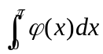的定積分符號，圖一是節自該書的一頁。
值得一提的是，從此圖中也可以看出傅立葉級數的概念已經誕生了。

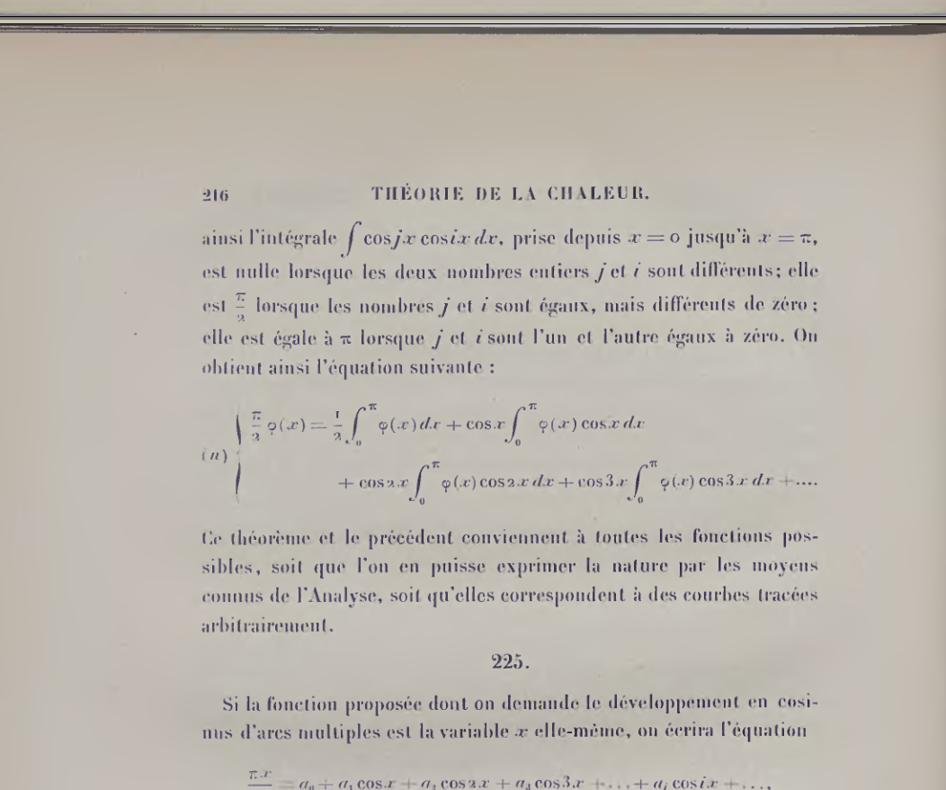
至此，常微分與積分的符號發展終於算是告一段落。既然連微分、積分的符號都不是一開始就很好用，偏微分符號的誕生當然更加困難。剛開始許多人不太會分辨常微分與偏微分的差異，直到拉格朗日採用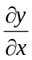表示偏導數、勒讓德(A. M. Legendre)創用偏微分算符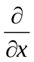、雅可比(C. G. J. Jacobi)強調d表示全微分、∂表示偏微分後，這個符號才獲得眾人的認同。
圖一 《熱的分析理論》書中的一部份。
淺談函數符號
雖然符號發展通常都歷經千辛萬苦，然而，歷史上也有一些符號沒有經過多少修改就已經長成我們今天所見到的模樣了，函數符號就是個例子。不過這倒不是因為草創期的符號太美妙才如此，而是因為函數的概念實在不容易嚴格陳述，這個使萬千學子陷入混亂中的東西，在幾百年前也同樣困擾著各大數學家。
歐拉早在1734年就已經使用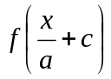表示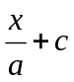的函數，同時期也出現過用ϕ x或Π_{x}、Φ_{x}、Δ_{x}來代表函數的人，看起來不過跟現在習慣的符號大同小異。但其實早先對函數的定義卻很模糊，有「將其他量經過四則運算或開方所得」、「任意畫出的一條曲線代表x、y的關係」種種說法。就現在的角度來看，這些都不精確。後來經過柯西(A. L. Cauchy)、狄利克雷(P. G. L. Dirichlet)、黎曼(B. Riemann)的努力，近代的定義終於產生。當集合論誕生後，再引入定義域、值域等名詞，才出現我們今天所看到的函數符號系統。
函數的近代定義：
如果對於x的每一個值，y總有一個完全確定的值與之對應，則y是x的函數。
函數的現代定義：
若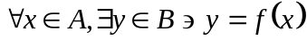，則稱f為將A映至B的函數，記作f : A→B。
為了能夠方便使用，將定義符號化總是比較好。這種符號的特點就是：自變量的位置只是個符號而已，想放什麼進去都可以，
例如：f (皮卡丘) =皮卡丘+1。在這個例子中，看起來很荒謬的「皮卡丘」取代了我們熟悉的x，但是並沒有改變函數f的本質。如果容易被函數符號混淆的時候，不妨試試這種看似荒謬的想法，一定會有所幫助。
中國人的符號翻譯
在明末清初，各種科學新知隨著傳教士來到了中國，伴隨而來的是大量科學書籍與早已被廣泛使用的符號，包括前面述及的微積分、函數等，這時候翻譯這些符號就變得很重要了。
中國當時有個很聰明的數學家名叫李善蘭，第一本有關微積分的中譯本就是他翻譯的。他將大部分名詞翻譯得很不錯，像是「積分」、「微分」等等，只可惜其符號上的翻譯在今天來看實在令人難以接受。李善蘭努力遵循著中國固有的代數──「天元術」，也就是以「天」、「地」、「人」、「物」來當作變數。「函數」一詞便由此而來，理由是「凡式中『含』天，為天之函數」，藉以表現函數符號的特性。
關於符號的翻譯，除了前文提過的加減號以外，積分符號被「積」字的部首「禾」代替，而微分符號d則是改用「微」字的部首「彳」，各個常數就以十天干和十二地支來表示。為了依循中國人寫字由上而下的習慣，甚至將分數倒過來寫。表二是幾個真實的例子：
原文 | 翻譯
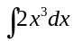 | 禾二天^{三}彳天
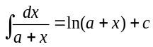 | 禾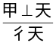= (甲天)對丙
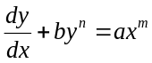 | 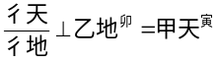
- 表二 清代數學家李善蘭所翻譯的數學符號。
李善蘭的工作當然不只如此，歐拉所創用的取和符號也給他譯了一番，這次他沒有想到什麼可用的部首，所以改用音譯，取sigma的最後一個音節創造了一個「口昴」，所以在他筆下的無窮級數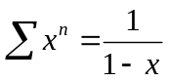，很「自然」就變成了「口昴」天^{寅} =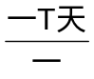。本來是源自於希臘文σογΜαρω的字首，其意為「增加」，但是經這一譯，就成了一個長相奇怪的符號了。
當然李善蘭對於當時中國的科學進步有很大貢獻，事實上，許多今天常用的名詞就是從他的譯文中流傳下來，除了函數、微積分，還有代數、級數、細胞等。不過從李善蘭的翻譯被中國人的習慣所限制來看，符號發展緩慢也是造成中國人的科學知識不夠系統化也不夠豐富的一個原因。以代數方程式為例，雖然中
國早就有天元術來解代數方程，但是所使用的符號書寫不便，所以一直沒有辦法仔細探究較多項方程式複雜的數學領域。
符號也要正音
有了符號的形狀與意義之後，還要配上唸法才能算是一個完整的數學符號。既然這些符號是為了便於科學計算而製造，不論是在授課或討論，總是用口說比較快速。然而不同的人有不同的習慣，也可能有不同的符號讀音，這時就會發生溝通障礙。如果有一套全世界通用的標準符號讀音，那麼溝通想必會更加順利。
整個物理發展的過程中有各種符號被創造出來，而且可能來自各個不同的國家。我認為符號的讀法應由發明者決定，或視符號的出處而定，如果還是無法定論，可考慮發明者的母語。
實際上，由發明者決定的讀法多已不可考，所以就不多加討論。就來源而言，正弦(sin)、餘弦(cos)是由英國人所創，以英語發音為理所當然；圓周率π 是希臘字母，應該用希臘文的讀法才對。但是π 的正確發音是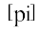(KK音標)，與英文字母p相同，現在為了避免混淆，常常以來讀它，雖然這並不是正確的讀音，但是兩個字母都很常使用，所以情有可原。至於同為希臘字母並且常被錯讀的φ、χ、ψ 等，則分別應該讀作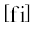、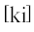、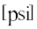，這幾個完全不會與其他符號混淆的讀音居然被錯讀，相當不可思議。現在這種錯誤的讀音已經被廣泛使用，但希臘語並非死語言，亂唸他們的字母實在沒有道理。
有一個希臘字母是φ 的書寫體卻常常被誤認，那就是ϕ，希望人們能可憐可憐它，不要再把它看成其他字母了。
除此之外，還有一些常用符號既非拉丁字母、亦非希臘字母，只是幾乎沒有人知道他們其實是某種語言的字母。多數人都以為集合論中的空集合符號Ø是希臘字母，但其實是丹麥字母，其發音近似英文字母O的讀音。微分的記號d很好讀，而且西歐各語系中這個字母的發音差異不算太大，不論在法國、德國、英國，這個子音都是一樣的。但是每當微積分老師教到偏微分並介紹偏微分的符號「∂」時，幾乎所有學生都會問「這個符號怎麼唸」。一般常聽到的說法是，這個符號是希臘字母δ 的變體，因為是微分算符，所以將之讀為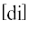，而較常使用的稱呼還有del、partial、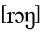，也有人讀作der。實際上，這的確是一種δ 的變體，只不過這個符號本身是斯拉夫字母，所以我想用斯拉夫語來讀或許比較是適當的，其發音為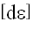。

如今，在多數人口中或某些教科書上，許多有名科學家的名字被誤讀，這可以說是不尊重先賢的舉動。Euler讀音較接近「歐拉」，而非「尤拉」；Hermite則音近「厄米特」，而不是「赫麥特」。如果要比較發音的接近程度，中國以前所翻譯的人名，都比用英文唸出的發音更接近該國的語言，像勒讓德、雅可比就是相當不錯的音譯。
「物理定律必具有數學之美」
──by Paul Adrien Maurice Dirac
以上都將符號當成獨立的個體來看待，抽離數學與物理的內涵，看似與科學理論的發展沒有多大的關係，但其實符號的誕生還是對建構各種理論模型有所幫助；美麗的符號，對於理論計算絕對不是只有節省時間而已。舉個例子，現在我們所熟知的馬克士威(J. C. Maxwell)的電磁場方程式
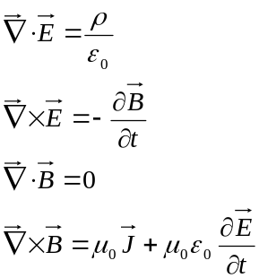。
當法拉第初見馬克士威在電磁理論的工作時，大讚：「這個數學加得很妙！」我們由這組方程式中可輕易看出電場與磁場有很不錯的對稱性，在沒有電荷、電流的情況下則更明顯。若再深究下去，會發現電場與磁場根本是在不同慣性坐標系下所看到的相同現象。如果想要讓這四道方程式有更漂亮的對稱性，就會希望磁單極存在於這個宇宙；可惜，直到今天都還沒有人能找到磁單極。由此可見，當將一些物理概念符號化後，常常會有更耐人尋味的解釋。
古典物理藉由符號化而留下了精美的定律與公式，近代物理的蓬勃發展則使得物理對於更方便、更美麗的記號有著極大的需求。例如廣義相對論中有許多上標、下標的符號，那些符號大多是張量；而相對論使用大量張量無非是因為相對性原理要求物理定律應該寫成具有不隨坐標改變的特性的張量式，這也順帶導引出許多美麗的結論。慶幸的是，數學家已經大致摸清張量的代數運算，所以這些符號可以直接從微分幾何借過來用。
其實早在十九世紀，高斯(C. F. Gauss)沒有使用張量記號就已經在算曲面論的問題了，結果他的度規(metric)表示成
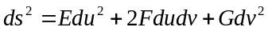，
而兩條曲線的夾角餘弦值就變成
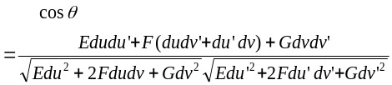。
這還只是二維的狀況，如果要研究更高維度的空間，類似這樣的寫法會讓人寫到手痠，畢竟n維空間的ds²可是會有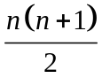項的。
到了1854年，黎曼幾何正式問世。較早期的黎曼幾何已經有使用張量記號，直到二十世紀初，才引入愛因斯坦取和規約(Einstein summation convention)。取和規約就是對上下重複的指標取和，不需要。選擇使用取和規約固然有其方便性，但是卻減少了一種符號自由度。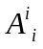不再代表形如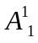的東西，而是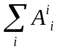；也就是說，當我們有須要用表示、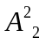、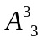等數字的時候，只好另外用一些文字註記。不過一般而言，正是在不會引起誤會的情況下，才能夠順利使用取和規約，所以不用對其不便之處太過操心。跟這個便比起來，張量符號系統帶來的美多得多了！
其實，符號的能耐不只如此，使用符號是真的可以帶動科學發展的，歷史上就發生過幾樁為了追求符號之美而找出美妙定律的事件。其中最有名的就是狄拉克(P. A. M. Dirac)的波動方程式。當時狄拉克覺得Klein-Gordan equation從數學的角度來看不夠漂亮，所以他設法結合量子力學與相對論建立了新的方程式，後來被稱為狄拉克方程式。從這裡，他可以自然闡述電子的自旋和自旋角動量，甚至還能夠預言存在正電子。之所以能發現這些，只是由於對美的單單追求而已。正如狄拉克本人所說：「具有數學之美的理論，比起那些難看的理論似乎較吻合實驗數據，且來得正確。」
符號的藝術
千百年來，人類為了計算而製造出的符號不計其數，有些因為不方便而被淘汰了。剩下
來的符號，不論是形、是音、是義，都可以說是具有藝術美感的，所以要是覺得符號很枯燥，那可真是冤枉它們了。符號的藝術說穿了也沒什麼困難的，好的符號就是應該要易於瞭解、方便記憶、發人省思。以前的人們，即便讓具體的物理抽象化，卻仍然執意要創造這些符號來表示，也都是因為使用它們可以帶來極大的方便。這種便利可以讓人不容易計算錯誤，所以使用方便的符號就正能培養出「好的notation的習慣」。最後，我引一句拉普拉斯(P.-S. Laplace)的話作結：「這就是結構好的語言的好處，它簡化的記法常常是深奧理論的源泉。」

參考資料
劉雲章著。《數學符號學概論》。合肥市：安徽教育出版社，1993。頁57-59、132-146。
徐品方、張紅著。《數學符號史》。北京市：科學出版社，2006。頁108-118、244-253、268、283、、315-325、327。
馬文蔚、唐玄之、周永平主編。《物理學發展史上的里程碑》。新竹市：凡異出版社。1995。頁87-88、92、188、287。
Fourier, Jean Baptiste Joseph. Théorie analytique de la chaleur. p. 216.
Morris Kline. “The Differential Geometry of Gauss and Riemann” Mathematical Thought from Ancient to Modern Times. New York: Oxford University Press US, 1990. p. 883.
URL: http://en.wikipedia.org/wiki/Derivative
URL: http://yinjunfeng.spaces.live.com/Blog/
cns!30FB2A15288FEA61!317.entry
URL: http://xkwq.e21.cn/e21sqlimg/files//
fff20051128204656_866956630.doc

